OLDŘIŠSKÝ ZPRAVODAJ 9/2019
Periodický tisk územního samosprávného celku * ročník 2019

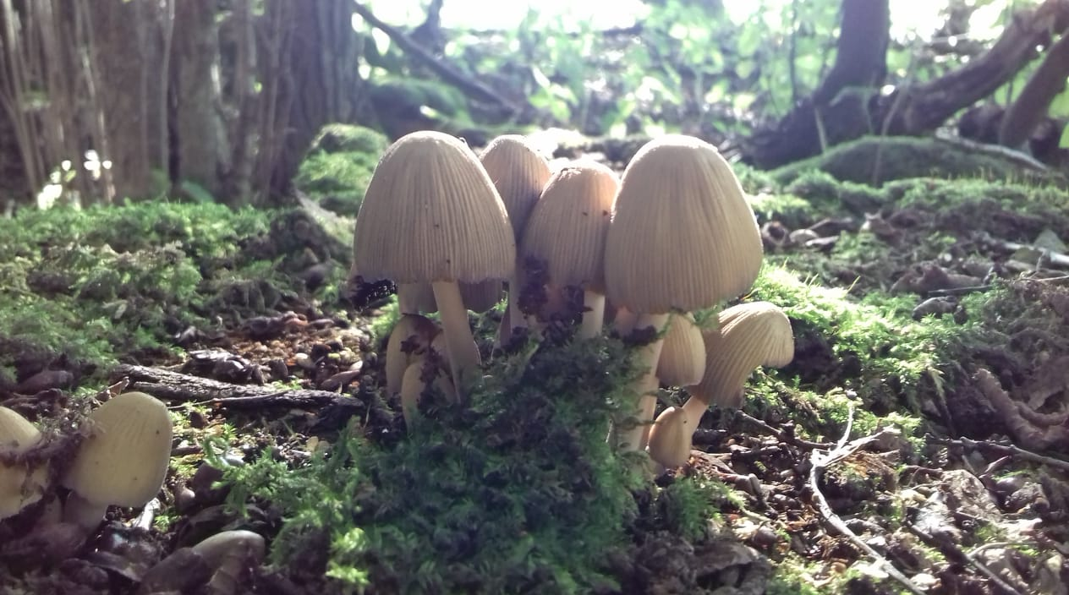
Informace ze zasedání zastupitelstva obce 4. 9. 2019
Zastupitelstvo obce schvaluje:
-Zastupitelstvo obce Oldřiš schvaluje aktualizaci akčního plánu v dokumentu Programu rozvoje obce Oldřiš.
-Zastupitelstvo obce Oldřiš schvaluje rozpočtové opatření č. 4/2019.
-Zastupitelstvo obce schvaluje Dodatek č. 2 ke smlouvě o úvěru č. 03176922439/LCD ze dne 16. 02. 2018 a
pověřuje starostu obce podpisem tohoto dodatku.
Zastupitelstvo obce neschvaluje:
-Zastupitelstvo obce Oldřiš nemá záměr prodat část obecního pozemku p.č. 1720 v k.ú. Oldřiš u Poličky
z důvodu výstavby kanalizace a odkládá projednání záměru prodeje tohoto pozemku po výstavbě a
kolaudaci kanalizace v obci.
Zastupitelstvo bere na vědomí:
-Zastupitelstvo obce Oldřiš bere na vědomí mezitímní účetní závěrku k 30. 06. 2019 a hospodaření obce k
30. 06. 2019 a 31. 08. 2019.
Starosta informuje…
Informace k výstavbě kanalizace:
I v následujícím měsíci budou pokračovat práce na výstavbě kanalizace v rozpracovaných úsecích. Nově se rozjedou práce v úseku od Baštových směrem k Borové podél Černého potoka a od Schauerových směrem k Borové podél potoka (vedlejší stoka A10-7). Do konce měsíce října by měly být hotové úseky kanalizace, které vedou v silnici III. třídy. Výkopy na těchto úsecích budou provizorně zaasfaltovány, aby na nich mohla být prováděna zimní údržba. M. Serafin, starosta

Informace z OÚ

12.10.2019 proběhne svoz nebezpečného a velkobjemového odpadu
Stanoviště:
na Bělidle v 9.00 hod. u Orlovny v 10.00 hod.
u obecního úřadu v 9.30 hod. na Babce v 10.30 hod.
Při svozu platí stále stejná pravidla, jako v minulých letech – tj. osobní předání odpadu svozové firmě.
Informace k mobilnímu svozu nebezpečných, objemných odpadů a elektrozařízení:
Příklady odpadů:
Do objemných odpadů patří – starý nábytek, matrace, peřiny, koberce, linolea, kočárky, lyže a takový odpad, který se svým objemem nevejde do popelnice
Do nebezpečných odpadů patří – staré barvy, ředidla, oleje (v uzavíratelných nádobách), chladící kapaliny (fridex), brzdové kapaliny, olejové filtry, textilie znečištěné nebezpečnými látkami, obaly od nebezpečných látek, monočlánky, autobaterie a jiné odpady, které by mohly být nebezpečné pro životní prostředí
Do elektrozařízení patří – ledničky, sporáky, elektrické trouby, pračky, sušičky, vysavače, ruční nářadí, televizory, rádia, sekačky na trávu, hračky a vše co je na elektrický pohon včetně baterií
Pneumatiky – připravujte k odvozu pouze pneumatiky z osobních aut!!!
Upozorňujeme občany, že při mobilním svozu se neodváží stavební odpady, jako jsou eternity, azbesty stavební suť, stará okna a rámy, asfaltové lepenky, stavební polystyren a jiné stavební odpady!!!
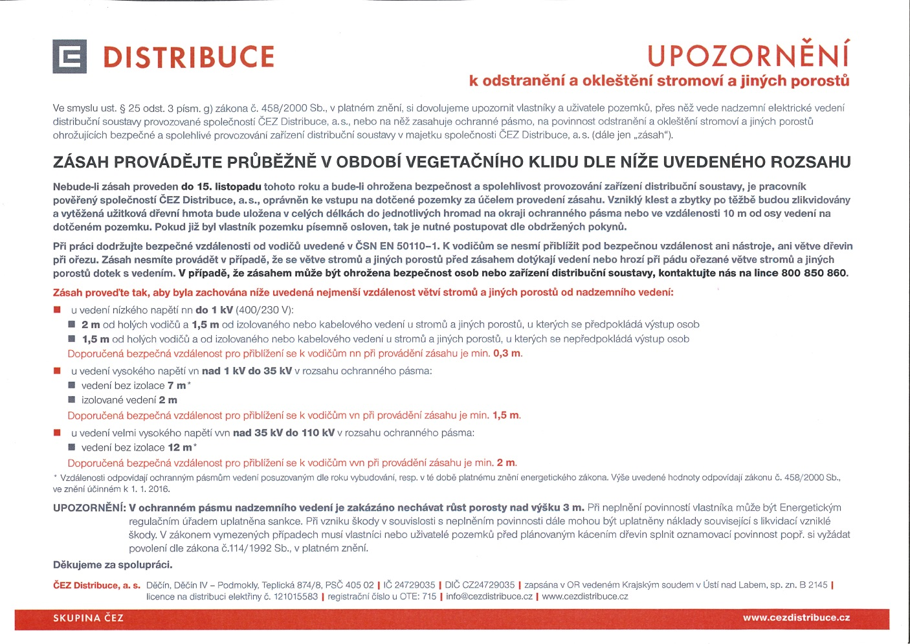

Nové informace ze školní jídelny:
Vedoucí ŠJ oznamuje, že od 1. 10. 2019 jsme nuceni navýšit cenu oběda z 53,- na 58,- Kč z důvodu nárůstu cen potravin, energií atd. Žádám všechny strávníky (MIMO DĚTÍ MŠ a ZŠ), aby si v měsíci ZÁŘÍ
provedli změnu částky na trvalém příkazu ve své bance. Nová částka bude 1276 Kč ( 22x 58,-/ měsíc).
Děkuji za pochopení, a na jakékoliv dotazy ohledně obědů se obracejte na vedoucí ŠJ paní Kvapilovou.

5. Výzva k podávání žádostí o poskytnutí kotlíkové dotace !!!VYHLÁŠENA!!!
Název projektu: "Kotlíkové dotace v Pardubickém kraji III" , číslo projektu: "CZ.05.2.32/0.0/0.0/19_117/0009924" . Pardubický kraj vyhlásil dne 4. 9. 2019 5. výzvu tzv. kotlíkových dotací, zaměřených na výměnu kotlů na pevná paliva s ručním přikládáním o maximální 2. emisní třídě.

Příjem žádostí o poskytnutí dotace bude spuštěn 8. 10. 2019 v 6:30.
5. Výzva k podávání žádostí o poskytnutí kotlíkové dotace, návod k vyplnění, přílohy a vše potřebné naleznete v záložce dokumenty ke stažení na www stránkách Pardubického kraje.
V nové výzvě již NEBUDOU podporovány kotle spalující uhlí (uhlí, kombinace uhlí/biomasa).
zdroj: Krajský úřad Pardubického kraje

------------------------------------------------------------------------------------------------------------------------------------------------
Čipování psů od roku 2020
Vážení majitelé psů,
vyhledali a ucelili jsme pro vás informace ohledně nové povinnosti čipování psů. Od nadřízených orgánů jsme k tomuto tématu žádné oficiální informace neobdrželi, předkládáme vám tedy informace vyhledané na internetu, snad pro vás budou přehledné a nápomocné:

S předstihem upozorňujeme všechny vlastníky a chovatele psů, že podle zákona č.166/1999 Sb. O veterinární péči a o změně některých souvisejících zákonů s účinností od 1. ledna 2020 musí být každý pes označen elektronickým čipem.
Povinně by se měli čipovat všichni psi, nejdříve však ve věku kolem půl roku, v době prvního očkování proti vzteklině. Svého psa můžete nechat čipovat již letos, není třeba čekat na žádné konkrétní datum. Povinné očkování psa proti vzteklině je od tohoto data platné, pouze pokud je pes takto označen. Sankce za nedodržení by se mohly pohybovat v rozmezí 20 – 100 tisíc Kč v závislosti na druhu provinění. Výjimkou je pouze pes, který je označen čitelným tetováním provedeným před 3. červencem 2011. Pokud je váš pes tetovaný, není nutné jej i čipovat. Tetování však musí být čitelné a souhlasit s údaji, uvedenými v průkazu původu. To znamená, že nečitelné tetování nebo jakékoli jiné (např. z útulků, u psů bez PP apod.) než od řádných chovatelů se neuznává.
Výhody čipování:
- zaběhnutý pes se rychle vrátí k majiteli,
- při odcizení psa se snáze prokáže jeho vlastnictví,
- lepší průkaznost identity psa,
- snadnější monitoring chovu psů,
- umožnění kontroly psů při prodeji,
- usnadnění situace kontrolních orgánů při potírání množíren,
- snadnější vycestování se psem do zahraničí (ve většině evropských států již povinné čipování psů platí).
Pořizovací cena jednoho čipu se pohybuje do 500,- Kč a závisí na typu čipu. Životnost čipu se odhaduje na 25 let. Mikročip je přibližně milimetr široké a centimetr dlouhé miniaturizované zařízení, které je naprogramováno čitelným kódem, který je jedinečný a neopakovatelný. Čip je možno aplikovat zvířeti v jakémkoliv věku.
Po označení psa mikročipem se doporučuje všem majitelům psů zaregistrovat se v Národním registru majitelů zvířat www.narodniregistr.cz/o-nas.php .Teprve po zaregistrování plní mikročip funkci prostředku k vyhledávání a nalezení vašeho psa v případě zaběhnutí. Zdroj: internet
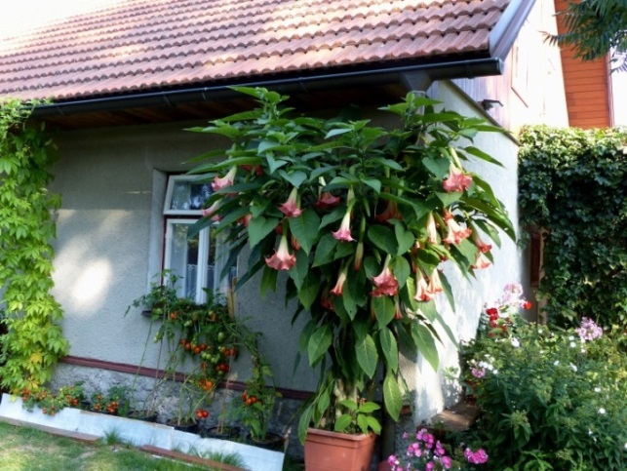
---------------------------------------------------------------------

A čím se příště pochlubíte vy?
Děkujeme panu Makovskému za krásný příspěvek do Zpravodaje. Poskytl nám fotografii zahradnického skvostu - Brugmansie (Durmanu) lidově zvané Andělské trumpety.
Přejeme mnoho dalších pěstitelských radostí a vyzýváme vás – občany: pokud máte také nějaké fotografie, kterými se můžete pochlubit – zašlete nám je, rádi se o vaše úspěchy podělíme s ostatními. –red-

Nová rubrika – doporučení
V současné době plné nabídek, inzerátů, propagace a reklam se člověk těžko rozhoduje, pokud hledá nějakou službu nebo produkt. Jak vybrat a nenaletět? Nebo naopak sháníme „něco určitého“ a nevíme kde hledat. Každý také máme jiné požadavky, očekávání, možnosti a není nad to, když se máte s kým o svém výběru poradit. Určitě se shodneme se na tom, že nejlepší reklamou pro řemeslníka nebo obchodníka je osobní doporučení zákazníka a pro objednatele vlastní zkušenost. Co se o to podělit s ostatními?? Setkali jste se v poslední době s nějakou službou, nebo řemeslníkem, kterého rádi doporučíte ostatními? Zde máte prostor… Kontakt na firmu, se kterou jste byli spokojeni, nebo ji chcete doporučit zašlete na e-mail: ucetni.oldris@email.cz nebo osobně do kanceláře OÚ. Zveřejníme ho v našem Zpravodaji.
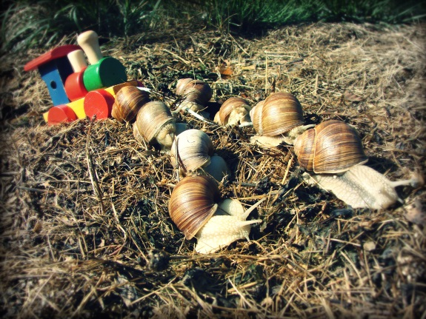
----------------------------------------------------------------------------------------------------------------------------------
Kalendář na rok 2020
Obec plánuje na rok 2020 vydat nástěnný měsíční kalendář s fotografiemi Petra Cacha. Minulé vydání kalendářů mělo velký úspěch, ale přesto před zadáním výroby bychom potřebovali znát zájem o kalendáře na rok 2020. Prosíme zájemce, aby si odběr kalendáře nahlásili na OÚ, popřípadě e-mailem ucetni.oldris@email.cz, nebo telefonicky či sms na tel. 702/120 281. Výroba bude zadána při min. objednávce 100 ks. Cena bude okolo 100,- Kč/ks.
Foto: P. Cach

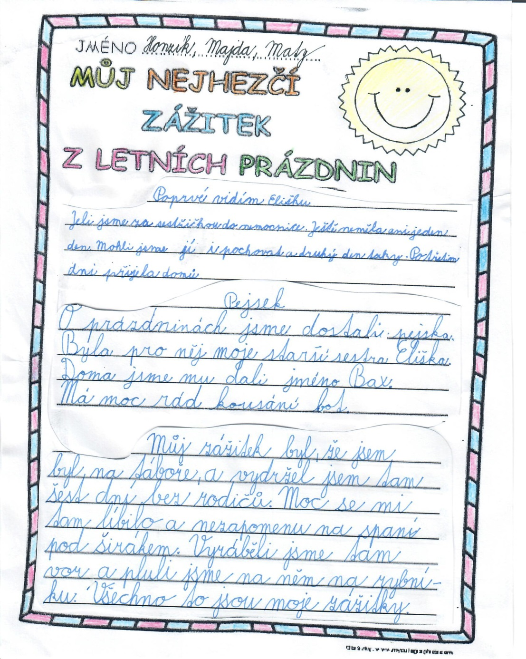
Perličky ze základní školičky….

90 let Orlovny v OldŘiši
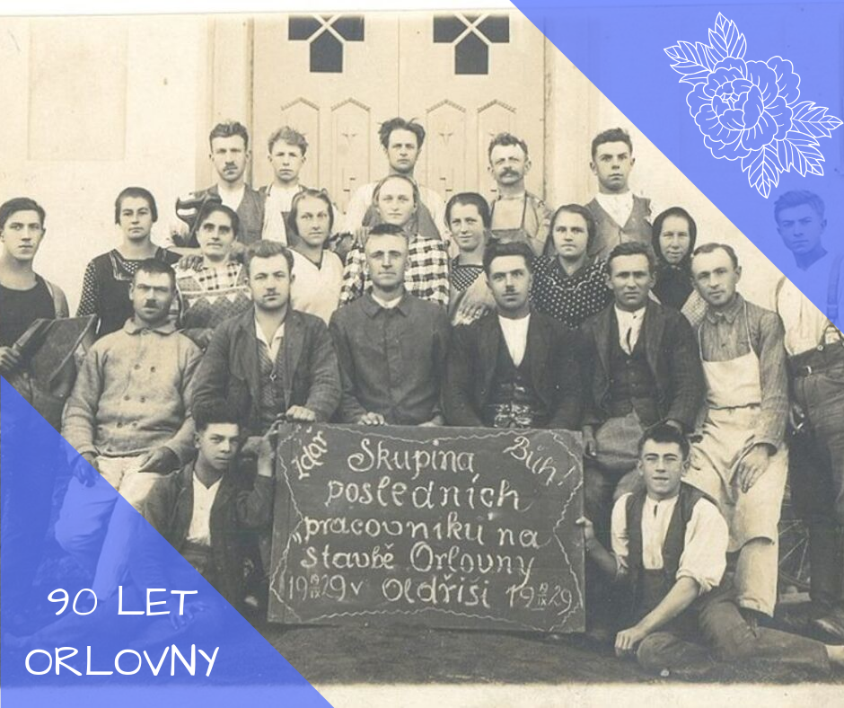
Zvon borovského kostela se tu sobotu 28. září 1929 nezvykle rozezvučel už v dopoledních hodinách.
Jeho hlas totiž zval na mimořádnou událost v Oldřiši - na setkání katolického lidu a mládeže, kteří se sem sjeli z celého okresu Polička. A byl dobrý důvod, proč se na svátek sv. Václava shromáždili právě zde – toho dne se v naší obci totiž slavnostně otevírala Orlovna.
Každého příchozího vítal právě štukový obraz svatého Václava v průčelí budovy, který zhotovil akademický sochař pan Kadlec z Borové. V Orlovně svým hrdým výkladem provázel pan František Jílek, který se stal prvním správcem budovy. Návštěvníci tak mohli mj. vidět krásnou malovanou kulisu od pana Herynka, malíře z Proseče.
V následujících letech pak zažila Orlovna mnohé peripetie. Za druhé světové války byl Orel zakázán, a z budovy se stala kampelička. Po konci války se ve vlastnictví Orla příliš neohřála, protože Jednota o budovu opět přišla s nástupem komunismu, kdy byla přinucena ji předat Sokolu Borová. Ten se o ni však příliš nestaral, a Orlovna dnes stojí pouze díky tomu, že byla v roce 1966 už ve špatném stavu předána MNV Oldřiš. Ten jí ve spolupráci s místním JZD dokázal opravit. Byla udělána nová podlaha, přistavena jídelna, výčep a nové sociální zařízení.
Nakonec se Orlovna vrátila svým původním majitelům, když se po Sametové revoluci Jednota Orel Oldřiš znovu mohla začít scházet, a měla zákonný nárok na vrácení budovy.
Už 90 let tak Orlovna slouží oldřišským občanům. Snad to tak bude moci být i nadále.
Orel Oldřiš
------------------------------------------------------------------------------------------
Jak pokračují práce na výstavbě kaple v Oldřiši - stavební deník
- postup prací můžete sledovat přímo na místě
- do konce měsíce září se předpokládá dokončení střechy a položení střešní krytiny
- od poslední uzávěrky zpravodaje jsme od vás, štědrých dárců obdrželi finanční dary ve výši
54 500,- Kč a nefinanční dary (pořez kulatiny od firmy HEMT spol. s. r. o) ve výši 14 060,- Kč
- mnozí z vás také ochotně pomohli svou prací
- pohyby na transparentním účtu můžete sledovat na https://transparentniucty.moneta.cz/homepage?accountNumber=228060448
- na této stránce je pouze omezený počet stran, které lze zobrazit, proto je nově možnost
prohlédnout si měsíční výpisy z transparentního účtu na stánkách obce
- pro dárce jsou na obecním úřadě připraveny drobné dárky s logem kaple

Pro Oldřišský zpravodaj připravili Jindřiška a František Kučerovi
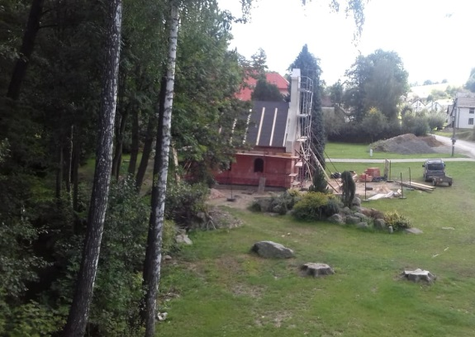
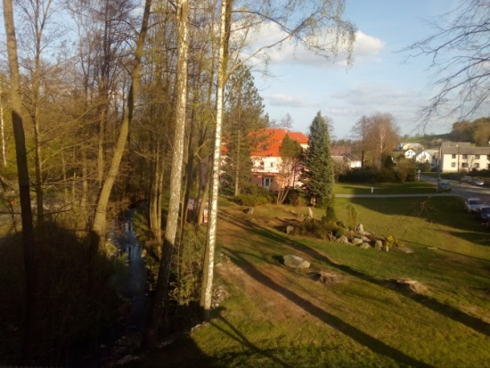

foceno 25. 4. 2019 foceno 20. 9. 2019

Kaple sv. Františka v Oldřiši
V knize knih, jak se někdy Bibli říká, bychom mohli nalézt verš: A uslyšel jsem od trůnu mohutný hlas: „Hle – Boží stan mezi lidmi! Bůh bude s nimi přebývat; oni budou jeho lidem, on – Bůh s nimi – bude jejich Bohem“ (Zj21,3).
Myslím si, že tato slova, která jsem záměrně vybral do úvodu tohoto článku, velmi pěkně vystihují mimořádnou událost, ke které v obci Oldřiš v těchto měsících dochází. Všichni jsme svědky toho, jak si dovolím tvrdit, že v samotném centru obce vyrůstá stavba, která svým významem zasahuje a snad i přesahuje životy všech občanů obce a celé farnosti, ale nejenom jich. Není v dnešní sekularizované společnosti až tak samozřejmé, že by byl postaven nový kostel nebo větší kaple. Naopak. Mnohde tyto stavby, jak dobře víme, chátrají a ztrácejí svou přitažlivost. Nejenom tu architektonickou, ale i tu duchovní. Což se domnívám je veliká škoda, protože člověk by neměl ani v dnešní moderní době, jak někdy rádi říkáme, zapomínat na kořeny, zapomínat na svoji ukotvenost, na svoji historii, na hodnoty, které jsou hluboce vtisknuty do srdce každého člověka.
A proto je moji velikou radostí, že právě v době, kdy působím ve zdejší farnosti, vyrůstá nová kaple a ještě k tomu zasvěcená sv. Františkovi z Assisi, který je mým oblíbeným světcem. Ano vyrůstá stavba, do níž má být vtisknut odkaz a duch tohoto mimořádného světce. A já jsem moc rád, že jste o jeho životě a díle na stránkách Zpravodaje tak poutavým způsobem seznamováni, protože je to opravdu velmi důležité. Člověk by měl nejenom akceptovat, přijímat, smířit se s něčím, ale člověk by měl rozumět, chápat. Proč? Proč právě on sv. František, nebo také proč kaple a ne něco důležitějšího?
Nevím, jestli se vám někdy stalo, když jste přišli někde do kostela a nikdo tam zrovna v tu chvíli nebyl a vy jste se zastavili nebo třeba posadili, že vám bylo tak nějak dobře. Člověk si to ani nedokázal vysvětlit. Takový jakýsi pokoj, klid. A nejde vůbec o to, jestli jsem věřící nebo nevěřící. Mnohdy totiž lidé přichází jen, aby si urovnali myšlenky v prostoru, který k nim promlouvá a oni si ani mnohdy nedokážou představit, čím to je. A já věřím, že něco takového budeme moci prožívat i my. I u nás v obci, ve farnosti bude prostor, který k nám bude promlouvat, když se na chvíli zastavím, ztiším. Bude moci ke mně promlouvat to, co do tohoto místa bude vtištěno. A je přímo skvělé, že kaple bude na hlavní trase mezi obcemi, kde jak všichni dobře víme, putují mnozí cykloturisté a další. Všichni budou pozváni samotnou koncepcí kaple, aby se zastavili na tomto místě a chvíli spočinuli. I jim bude nabídnut ten pokoj a to „něco“, co člověk nedokáže ani popsat, co si nelze koupit, ale snad jenom přijmout. Prostě tak, jak tam budu. A co je na tom nejúžasnější, že takové místo zanecháme i generacím následujícím. A vy všichni na tom můžete mít podíl. To je naše kaple, to je naše místo, kde se i ty človíčku můžeš cítit dobře. Pojď a zastav se. Věřím, že takových bude velmi mnoho.
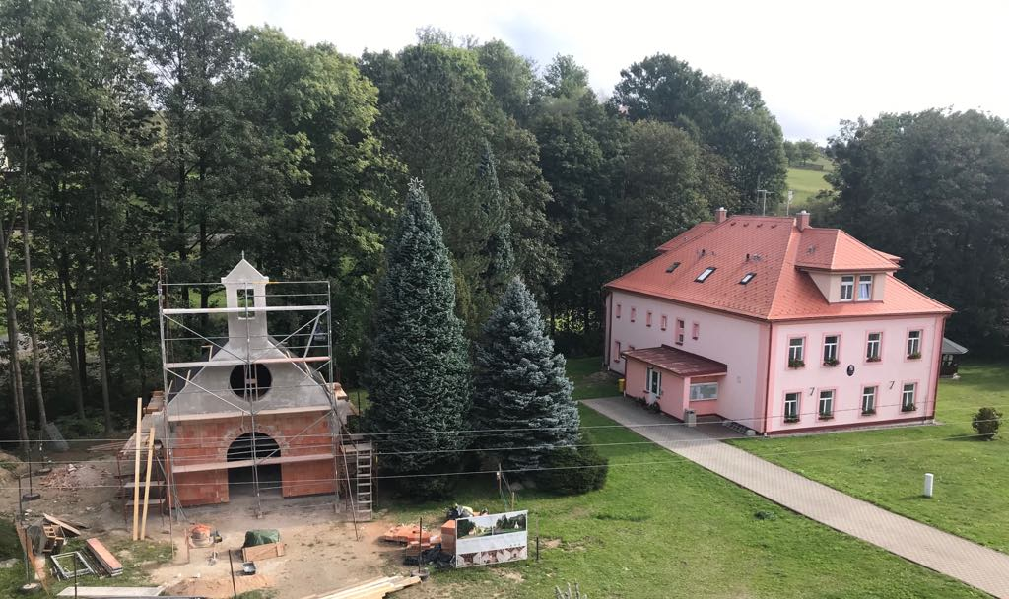
Na závěr bych chtěl ještě sdělit, že když jsem jako duchovní správce farnosti informoval diecézního biskupa o záměru postavit novou kapli na území farnosti, on tuto zprávu s velkou radostí přijal. A tak věřím, že on sám to bude, kdo novou kapli, která se stane jistou dominantou obce a kterou budou mnozí obdivovat, sám vysvětí. Děkuji všem, kteří se o tak krásné dílo zaslouží, byť by to byl jen sebemenší skutek, příspěvek či povzbudivé a souhlasné slovo. Díky všem. P. Milan Romportl

Foto:R.Trojáková
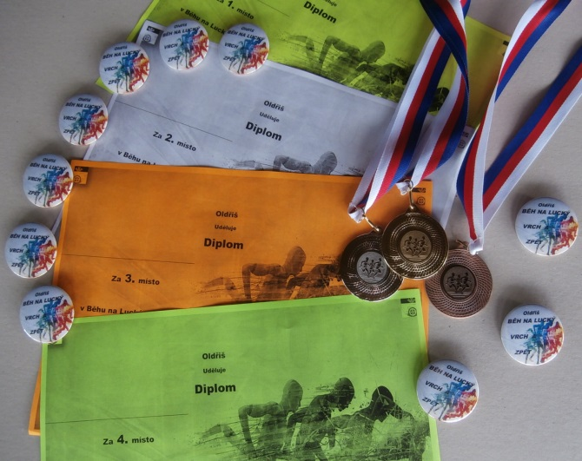
BĚH NA LUCKÝ VRCH A ZPĚT 2019

V neděli 1.9 se v areálu za orlovnou již tradičně (7 ročník) sešlo rovných 50 startujících závodníků, aby poměřili svoje síly ve vytrvalostním běhu. Za slunečného odpoledne jsme po půl třetí zahájili závod nejmladších chlapců a dívek (2012 a mladší). S 220 metry se nejlépe popasoval Tomáš Fliedr ze Sádku (1:04), druhá doběhla Ema Špačková (1:10), třetí Tereza Uvírová (1:19) a bramborovou medaili vybojovala Rozálie Chmelová (1:54), letos byla nejmladší závodnicí ona (2016).
Kategorii ml. Žákyň (08-11) vyhrála Adéla Fliedrová (2:54), druhá Berenika Hejduková (2:57) před Jitkou Rubkovou (3:28) . Děvčata běžela tři kola stejně jako mladší žáci (08-11) kde zvítězil David Oplištil (3:11), před Janem Votočkou (3:12) a opravdu o chlup doběhl třetí Dan Špaček (3:12,4).
V kat. Starších žákyň bohužel nestartovala ani jedna závodnice a tak 1,1 km (5 kol) absolvovali pouze starší žáci (04-07). Tam si pro vítězství doběhl Erik Hejduk (5:32), druhý byl Jakub Uvíra (6:01) a třetí Kryštof Navrátil (7:05).

Po půl 4 byl odstartován za potlesku diváků závod směrem na Lucký Vrch. Ženy zdolaly převýšení 90 m na trati 3,3 km a v kategorii Ž1 (80-03) zvítězila favoritka Kristýna Serafinová (17:01), druhá doběhla Zdenka Fliedrová (19:00), třetí Erik Hejduk (20:20) který se podělil o třetí místo s Lindou Rounovou (20:45). V kategorii Ž2 (79 a starší) si zlato odnesla Kateřina Švandová (21:11).
Muži na trati dlouhé 5,6 km nastoupali 144 m při teplotě 27 stupňů. V kat. M1 (80-03) zvítězil Marek Lorenc (22:09), pro stříbro jsem si doběhl já (24:03) proháněný Jiřím Fliedrem (24:29). Muži M2 byli zastoupeni pouze věrným závodníkem Tomášem Fliedrem, který měl druhý absolutní čas (22:36). V pivním běhu žen (200m-pivo-200m) dokázala zvítězit Kateřina Dědičová před Petrou Jiráňovou a Zdenkou Fliedrovou. V kategorii mužské zdolal pivo nejrychleji Martin Dědič, druhý Lukáš Hradil a třetí Stanislav Fiala.
Všem ještě jednou gratuluji ke sportovním výkonům a děkuji za účast. Poděkování patří také sponzorům: Obec Oldřiš, Obec Borová, HEMT spol. s.r.o. Oldřiš, Zlatnictví Opál, Sanimax Polička, Ravensburger karton Polička, Kuželník u Klokana Oldřiš, p. starosta M. Serafin, p. Josef Pražan, manželé Lorencovi, Lady fitness Polička, Policie ČR, SDH Oldřiš.
Děkuji také svoji manželce za trpělivost a obrovskou pomoc, manželům Lorencovým za provoz kiosku , Michalu Špačkovi za administrativu a všem co nám pomáhali s časomírou a průběhem akce.

Fotografie naleznete na obecních stránkách v sekci fotogalerie. Foto a text: V. Hejduk ml.

TURNAJ TROJIC v nohejbalu - 11. ročník

Po roční pauze se opět oldřišští příznivci nohejbalu mohli sejít v areálu za Orlovnou, aby porovnali své síly v turnaji trojic. Jako tradičně se hrálo o putovní pohár a pod záštitou Orla Oldřiš. Také složení týmů mělo pravidla jako v minulých letech – v každém týmu musí být min 2 „Oldřišáci“. Jelikož se přihlásilo pouze 7 týmů, přizvali jsme jako hosta jeden tým z Borové, aby byl počet týmů 8, což zaručovalo ideální průběh turnaje.

Byly nalosovány 2 skupiny po čtyřech týmech. Z těchto skupin vyšly dvojice do vyřazovací fáze turnaje, kde se hrála nejprve 4 čtvrtfinále, následovala 2 semifinále a poté finále a zápas o 3 místo. Také týmy, které vypadly ve čtvrtfinále, hrály dál o konečně umístění. Tím pádem si všichni zahráli stejný počet utkání, konkrétně 6 a vzhledem k tomu, že je k dispozici pouze jedno hřiště, trvalo toto sportovní klání skoro celý den.

Jsme rádi, že každoročně je hlavním cílem zúčastněných si turnaj užit. Proto vždy vidíme spravedlivá utkání v rámci fair play a celý turnaj tak provází přátelská atmosféra.

Škoda jenom, že diváku bylo letos na turnaji poskromnu…Tak snad příští rok bude více.

Děkujeme všem zúčastněným týmům, pomocníkům, divákům a také sponzorům. Díky těmto všem bylo možné turnaj uskutečnit a také odměnit soupeřící týmy.

Sponzoři turnaje:

Orel Oldřiš

HEMT Oldřiš

Obec Oldřiš

Kadeřnictví Vogue trend – Petra Hromádková, Polička

SDH Oldřiš

Oldřišský nohejbal 2019 - Konečné pořadí
pořadí | název týmu | jména hráčů |  |  | skupina
1. | RADA starších | Jakub Radiměřský | Pavel Radiměřský | Milan Osinek | 2A
2. | Dementi | Jaroslav Skalník | Jiří Bednář | Pavel Bednář | 3A
3. | Kluci z Trpaslíka | Lukáš Kvapil | Michal Špaček | Martin Brabec | 2B
4. | HejŠpaČe | Vlastimil Hejduk | Jan Špaček | Radek Čermák | 4A
5. | Internationale | Zdeněk Ulrich | Ondřej Ulrich | Giorgio Scavello | 4B
6. | HeHeHeBoys | Martin Hegr | Josef Hegr | Josef Hejtmánek | 1B
7. | J-Z-D | Jan Kvapil | Zdeněk Štancl | Damián Jahl | 1A
8. | Legranc | Leoš Teplý | Vladimír Teplý | Jan Groulík | 3B

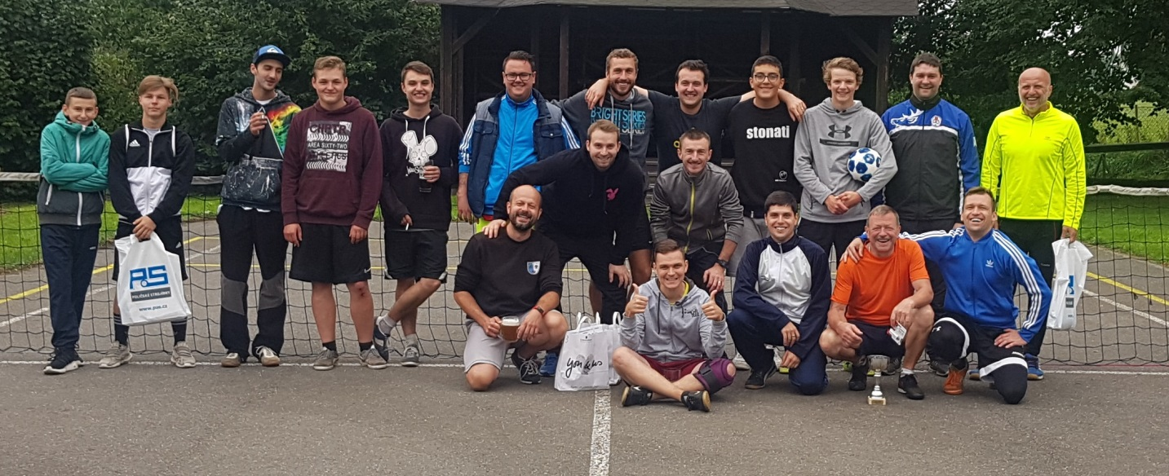
Za pořadatele Jakub Radiměřský
Informace od JSDH Oldřiš
Jednotka SDH Oldřiš v poslední době vyjížděla hned ke třem zásahům v naši obci zařazených jako technická pomoc. Vždy se jednalo o likvidaci nebezpečného hmyzu, který ohrožoval svou přítomností naše občany. Dne 13.8. vyjížděla jednotka na likvidaci hmyzu k domu č.p 229. Další výjezd byl dne 11.9. k domu č.p. 238 a zatím poslední dne 18.9. k domu č.p. 43. Ve všech případech se jednalo o nebezpečná hnízda sršňů. Někdy i v ne moc příjemných místech – tam musí hasič ustrojen do silného zásahového obleku, ochranných rukavic a ve včelařské kukle balancovat na žebříku ve třeba i ve výšce pěti metrů a jednou rukou likvidovat nebezpečná hnízda za pomocí vysavače.
Dále se členové jednotky 1. 9. zúčastnili pravidelného výcviku s dýchací technikou, tentokrát v budově naši hasičské zbrojnice, při kterém se zdokonalují s ovládáním, údržbou a manipulací s touto technikou.
Jednotka se také pravidelně schází na pravidelných kontrolách motorové techniky, kde provádí údržbu nebo úpravy vybavení na vozidlech. Za JSDH Oldřiš Oplištil Luděk st.

Pozvánky …

Odpolední kafíčko

Zveme vás k přátelskému posezení u odpoledního kafíčka či čaje, které bude ve středu 9. října od 17.00 hodin v zasedací místnosti v Obecním úřadě v Oldřiši. Malé občerstvení zajištěno, těším se na vás, Kamila.

D r a k i á d a
V sobotu 12. října od 14.00 hodin se uskuteční na kopci za školkou
drakiáda spojená s opékáním špekáčků. Jsou zváni děti i dospěláci.
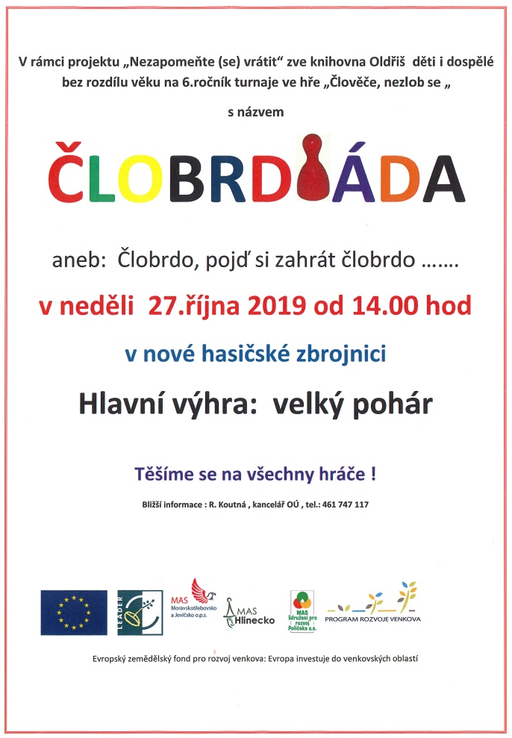
Dýňová párty

První listopadová neděle bude patřit dýním a různým pochutinám z nich. Budeme rádi, když se přijdete pochlubit svými vlastními výrobky. Například moučníky, pokrmy slané i kyselé, nebo třeba i nápoje z dýní. Dále zde proběhne malá výstava podzimních dekorací a výstava různých výpěstků z vašich zahrádek, sadů či políček. Vaše produkty k výstavě budeme přijímat v neděli od 9 - 10 hodin dopoledne. Občerstvení zajištěno, tak se přijďte třeba jen podívat, ochutnat a načerpat inspiraci. Výstava proběhne 3. listopadu od 14.00 hodin v hasičské zbrojnici Oldřiši.
--------------------------------------------------------------
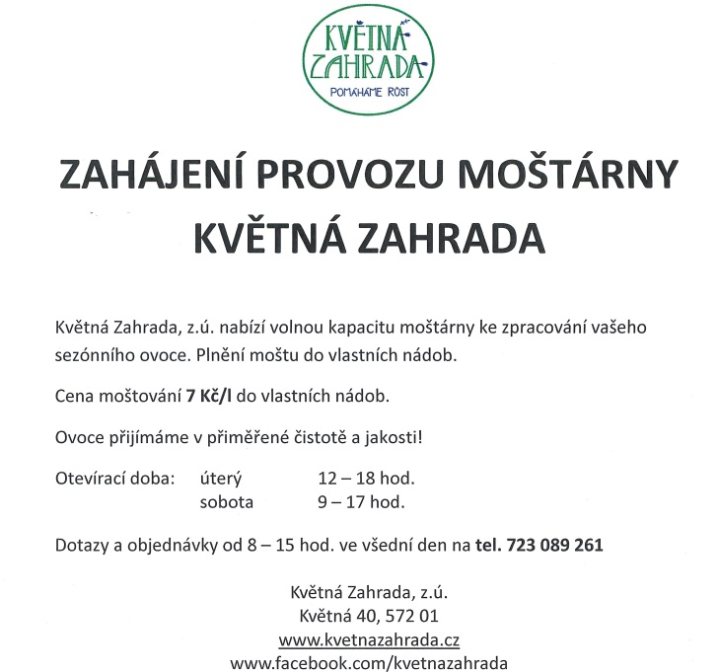

Inzerce …
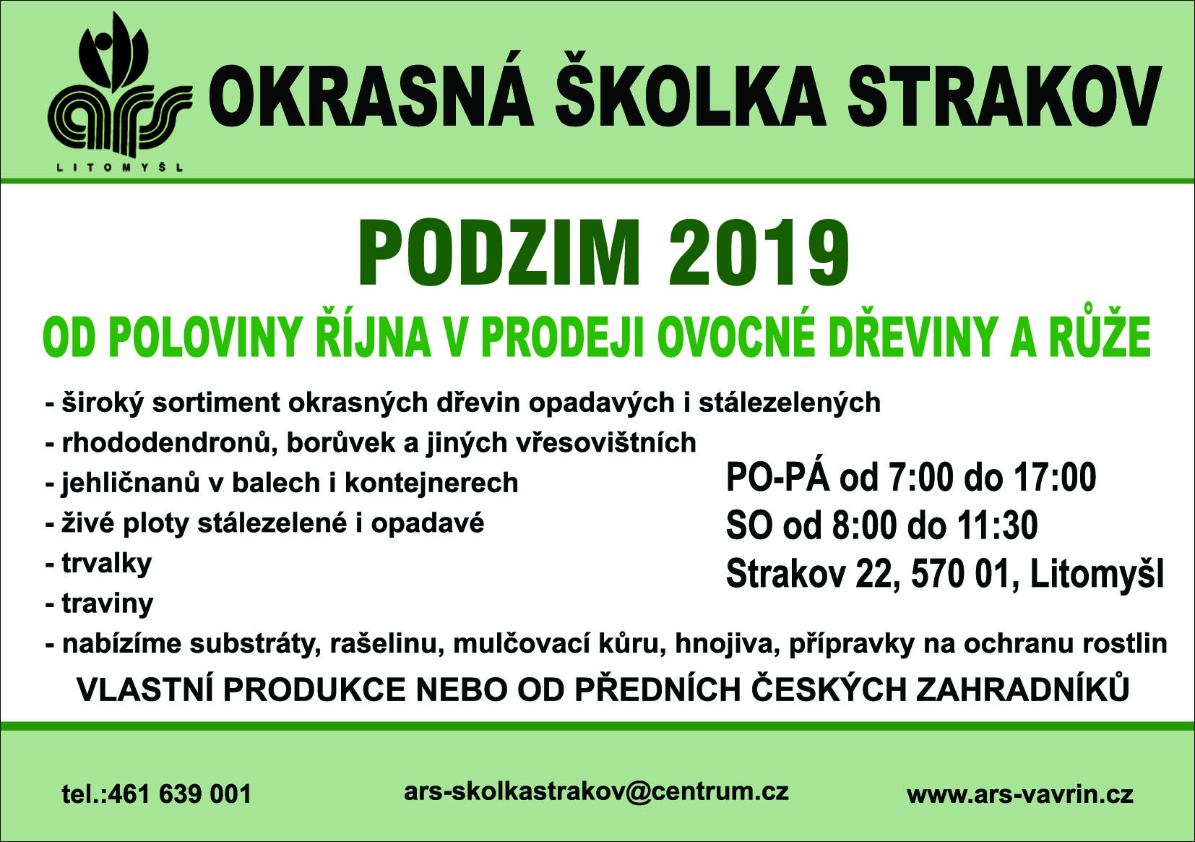

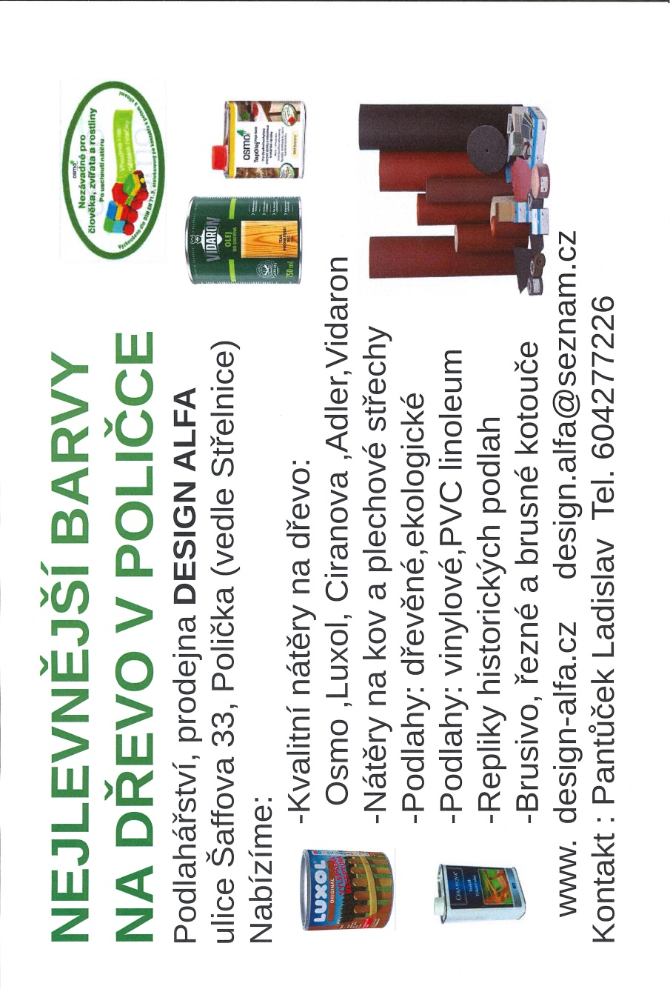

---------------------------------------------------------------------------------------------------------------------------------------------------------------------------------------------------
Informace k vydávání Zpravodaje: OLDŘIŠSKÝ ZPRAVODAJ je periodický tisk územního samosprávného celku. Zpravodaj vydává Obec Oldřiš, Oldřiš 132, tel.: 461 747 117, vychází 1x měsíčně bezplatně v nákladu 280 výtisků. www.oldris.cz . Povoleno Ministerstvem kultury ČR pod evidenčním číslem MK ČR E 22726. Do Zpravodaje může svými příspěvky přispívat každý, kdo má zájem. Příspěvky neprochází redakční jazykovou úpravou, pisatel bude pod svým článkem vždy jmenován. Podepsané příspěvky vyjadřují názory pisatelů a nemusí být totožné s názorem vydavatele. Příspěvky zasílejte mailem na adresu: ucetni.oldris@email.cz . Uzávěrka je vždy 20. den v měsíci.

